
ПРОФЕССИОНАЛЬНЫЙ СОЮЗ РАБОТНИКОВ ОБРАЗОВАНИЯ РФ
ПОЛЕВСКАЯ ГОРОДСКАЯ ОРГАНИЗАЦИЯ ОБЩЕРОССИЙССИЙСКОГО ПРОФСОЮЗА ОБРАЗОВАН
( 3 сентября 2025)
ТЫ НУЖЕН ПРОФСОЮЗУ – ПРОФСОЮЗ НУЖЕН ТЕБЕ!
ПРОФСОЮЗНАЯ АКЦИЯ !
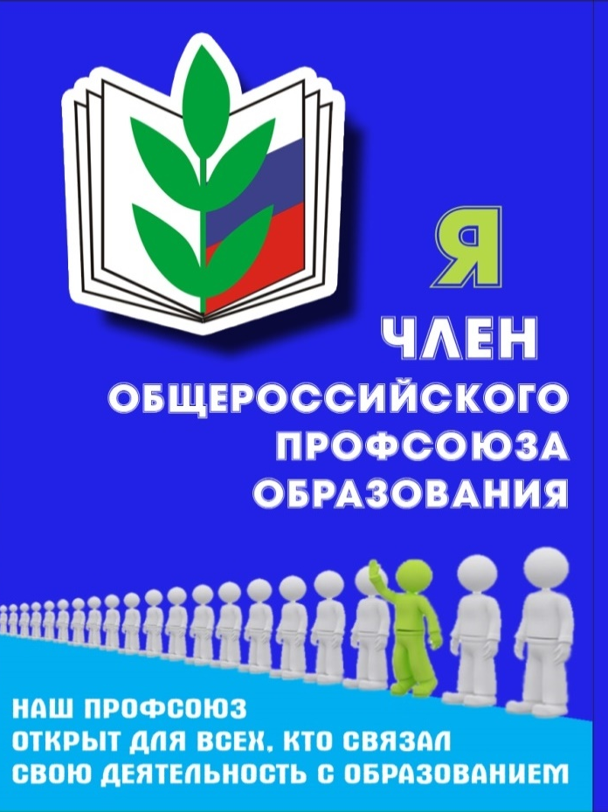
Если нужна помощь, консультация, поддержка – обращайся в свою
профсоюзную организацию
г. Полевской, ул. Коммунистическая , д.23,офис 2, тел.8 3435058959,
e-mail:gavrilina_gf@mail.ru
